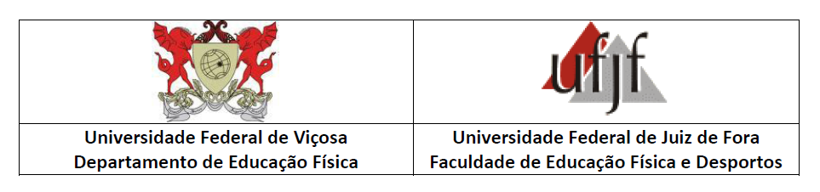

EDITAL Nº 01/2025 - CREDENCIAMENTO DE DOCENTE DO PROGRAMA DE PÓS-GRADUAÇÃO EM EDUCAÇÃO FÍSICA ASSOCIAÇÃO AMPLA UFV/UFJF

RESULTADO SEGUNDA ETAPA CLASSIFICATÓRIA – CANDIDATOS UFJF

Candidato | Produção bibliográfica | Orientações | Impactos Científico, Tecnológico, Econômico Educacional, Sociocultural | Captação de recursos | Inserção Nacional e Internacionalização | Inovação | Total
071.962.877-62 | 3596,5 | 25 | 20 | 50 | 60 | 100 | 642
957.942.206-00 | 1680 | 25 | 25 | 50 | 30 | 100 | 318
132.473.847-23 | 1122 | 25 | 25 | 0 | 140 | 50 | 227

 | RESULTADO | Pontuação final
071.962.877-62 | 1º Colocado | 642
957.942.206-00 | 2º Colocado | 318
132.473.847-23 | 3º Colocado | 227

Juiz de Fora, 02 de maio de 2025

Comissão Coordenadora do PPG Educação Física UFV-UFJF

